TARLAAĞZI BALIKÇI BARINAĞI ONARIM İNŞAATI

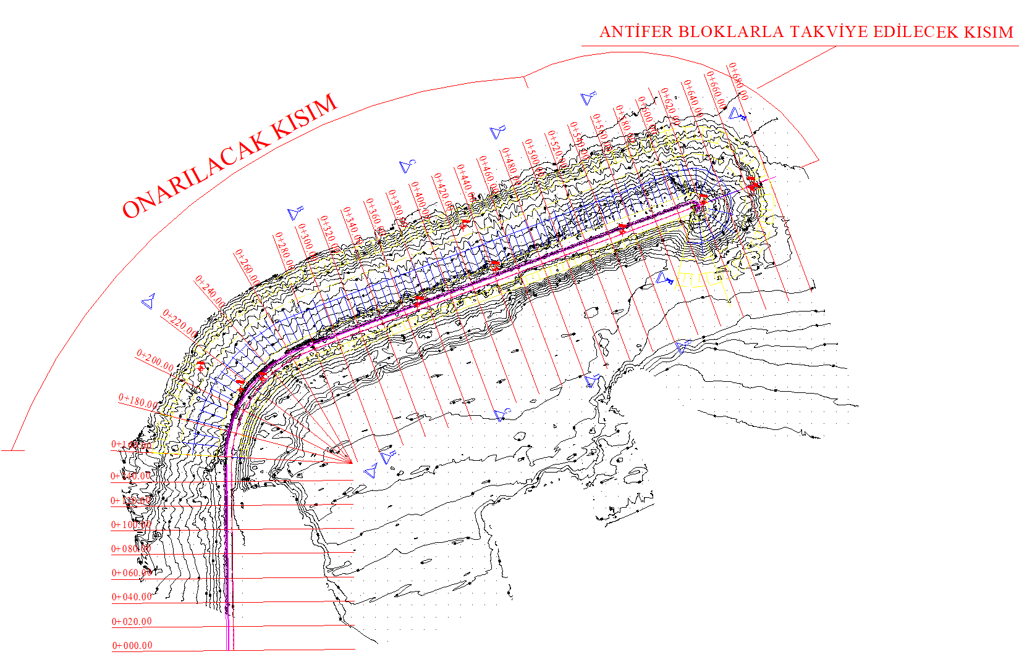

Proje Bedeli : 31.042.000 TL
Başlangıç/Bitiş : 03.01.2022-18.11.2024
Teknik Özellikler : 460 m ana mendirek onarımı, ana ve tali mendirek fener kulelerinin yenilenmesi, tarama
Açıklamalar : 24.09.2021 tarihinde ihalesi yapılmıştır. İhale süreci devam etmektedir.

